COMUNICATO
STAMPA

17/06/2022

AL RALLY DELLA MARCA torna il CLIO TROPHY ITALIA
con 9 clio rally5 pronte a darsi battaglia
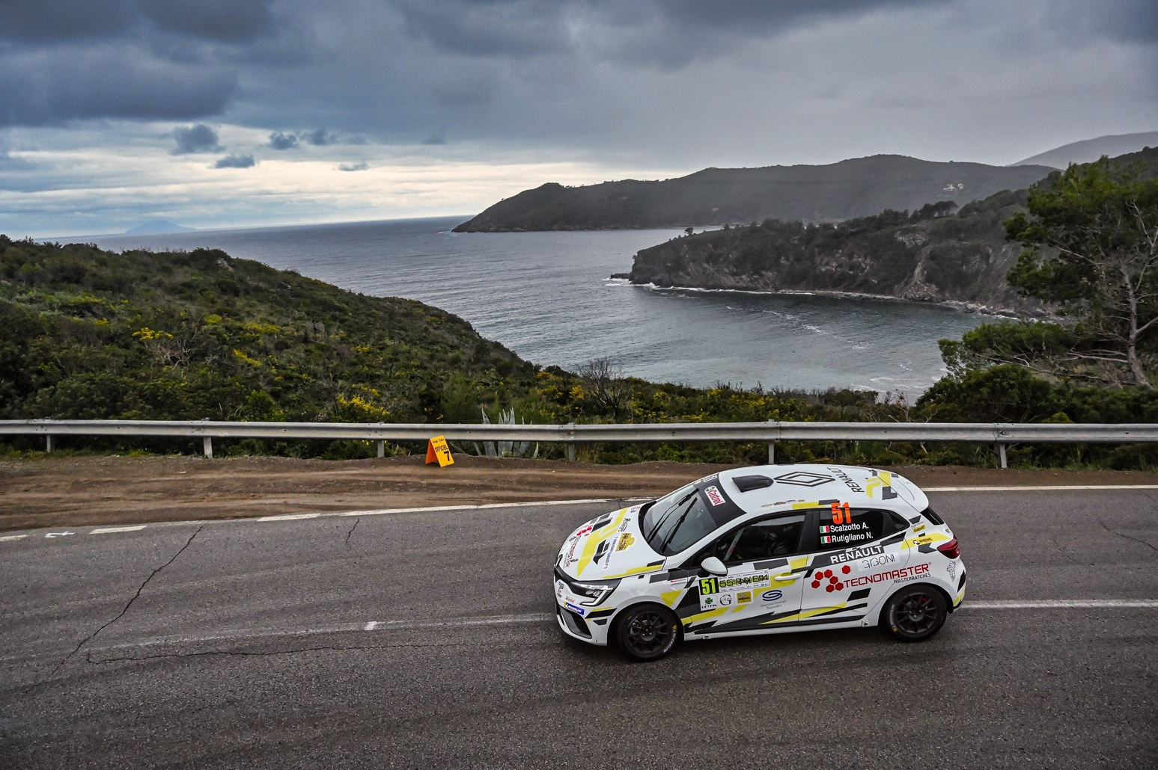

Saranno ben 9 le Clio Rally5 che animeranno il secondo appuntamento della stagione del Clio Trophy Italia in occasione del Rally della Marca.

La PS1 “San Lorenzo” aprirà oggi alle 17.54 il rally che rappresenta una tappa del Campionato Italiano Rally Asfalto. Il duo composto da Giovanni Lanzalaco e Antonio Marchica, con i colori della NDN Tecno, è alla ricerca del bis dopo aver centrato la vittoria al Rallye Elba disputato ad aprile. Ma sulla loro strada aumentano i rivali, dopo la trasferta toscana.

Gli iscritti al trofeo Renault al Marca salgono, infatti, a 9: a recitare un ruolo di primo piano saranno sicuramente gli equipaggi composti da Andrea Scalzotto con Nicola Rutigliano (Baldon Rally) e da Alex Ferrari in coppia con Stefano Costi (Gima Autosport), ossia il podio dell’Elba.

Si attende di vedere il potenziale delle new entry al trofeo 2022, a partire da Alex Lorenzato, iscritto anche all’Under 25, che avrà Carlo Guadagnin alle note sulla Clio della PR2Sport. Conoscenza del trofeo, torna Nicola Schileo con Flavio Garella (Winners Rally Team). Gli iscritti del Marca proseguono con Michael Savio e Nicolò De Bernardini e Sebastiano Sentinelli con Davide Francesco Andriollo, entrambi con i colori della For Sport, con l’equipaggio composto da Gianluca Rao e Christian Zeppegno (Millennium Sport Promotion) e con il duo Alberto Mario Pirola e Chiara Corso per la Rally Sport Evolution.

Due le prove in programma oggi, come anticipato, la prima alle 17.54 che aprirà il Rally della Marca e la seconda in notturna con start alle 21.28. Domani si svolgeranno le restanti 4 PS previste, dalle 10.25, con l’arrivo finale a Conegliano alle 18.45 dopo aver percorso 356,08 km di cui 84,22 di prove speciali.

CLASSIFICA CLIO TROPHY ITALIA

1. Lanzalaco 35,6 punti
2. Scalzotto 26,4 punti
2. Ferrari 22 punti
3. Peloso 17,6 punti

CENNI SU RENAULT
Marca storica della mobilità e pioniere dei veicoli elettrici in Europa, Renault sviluppa da sempre veicoli innovativi. Con il piano strategico “Renaulution”, la Marca progetta una trasformazione ambiziosa e creatrice di valore. Renault si sposta, quindi, verso una gamma ancora più competitiva, equilibrata ed elettrificata ed intende incarnare la modernità e l’innovazione a livello di servizi tecnologici, energia e mobilità nell’industria automotive, ma non solo.

Contatto stampa Gruppo Renault Italia:
Paola Rèpaci– Renault/ Alpine Product & Corporate Communication Manager
paola.repaci@renault.it Cell: +39 335 1254592; Tel.+39 06 4156965
Siti web: it.media.groupe.renault.com/; www.renault.it
Seguici su Twitter: @renaultitalia

